Abbildung 1: Logo

-Systemspezifikationen-
Pflichtenheft
Projektbezeichnung | FIPLY
Projektleiter | Daniel Bersenkowitsch
Betreuer | Thomas Stütz
Erstellt am | 14.10.15
Zuletzt geändert | 01/12/2015 20:37
Zustand | X | in Bearbeitung
Zustand |  | vorgelegt
Zustand |  | fertig gestellt
Dokumentablage | /Users/daniel/Documents/FIPLY/2015_fiply/FIPLY/Dokumente/Projektbücher/Gesamtsystemspezifikation (Pflichtenheft) nach V-Modell v0.2.odt
Weitere Produktinformationen
Mitwirkend | Daniel Bersenkowitsch Projektleiter, Programmierer  Denkmayr Andreas Programmierer  Irsiegler Gerald Programmierer  Lindenbauer David Fitness-Ansprechpartner
Erzeugung | -
Änderungsverzeichnis
Änderung |  |  | Geänderte Kapitel | Beschreibung der Änderung | Autor
Nr. | Datum | Version | Geänderte Kapitel | Beschreibung der Änderung | Autor
1 |  | 0.1 | Alle | Initiale Produkterstellung | Alle

Inhalt
1 Motivation 4
2 Ausgangssituation und Zielsetzung 4
2.1 Ausgangssituation 4
2.1.1 Beschreibung des Geschäftsfeldes 4
2.2 Zielbestimmung 4
3 Funktionale Anforderungen 5
3.1 Use Case Diagramme 5
3.2 Systemarchitektur 6
4 Nicht-funktionale Anforderungen 22
5 Mengengerüst 23
6 Risikovermeidung 23
7 Abnahmekriterien 23
8 Abkürzungsverzeichnis 24

Motivation
Das Projekt wird im Rahmen einer Diplomarbeit durchgeführt.

Ausgangssituation und Zielsetzung

Ausgangssituation
Fitnessapps gibt es wie Sand am Meer. Die Meisten davon sind nach demselben Prinzip aufgebaut: Es werden eine Reihe von Übungen vorgestellt und deren Ausführung beschrieben, meist nur in Textform. Der User kann sich anhand dieses Übungskatalogs sein Workout selbst zusammenstellen. Jedoch wissen vor allem Anfänger oft nicht, in welcher Intensität und in welcher Reihenfolge ein Training sinnvoll ist.

Beschreibung des Geschäftsfeldes

Die Applikation kann von jedem benutzt werden, der körperlich aktiv sein will. Der Benutzer lädt sich die Applikation vom Google PlayStore herunter, gibt sein persönliches Profil und Trainingsziel an und erhält seinen angepassten Trainingsplan. Die App kann sowohl zu Hause als auch im Fitness-Studio verwendet werden. Nach jeder Trainingseinheit werden seine Fortschritte vermerkt und können eingesehen werden.

Zielbestimmung

Die User soll beim Verfolgen ihrer Ziele (Muskelaufbau, Gesundheit, Abnehmen) durch die geplante App unterstützt.

Funktionale Anforderungen
Die persönlichen Profildaten werden beim ersten Öffnen der Applikation erfasst. Der Benutzer kann jederzeit einen Trainingskatalog einsehen, wo alle Übungen grafisch nach Muskelgruppen sortiert sind. Jede Übung besitzt eine detaillierte Beschreibung, Sicherheitshinweise und Tipps sowie ein Video der Ausführung. Sobald man alle nötigen Informationen angegeben hat, ist es möglich einen Trainingsplan generieren zu lassen, welcher ausgedruckt oder als Excel-Tabelle abgespeichert werden kann. Wenn man zu trainieren beginnen möchte, kann man eine Trainingssession starten. Dabei gibt es einen eingebauten Musikplayer, der die lokale Musikbibliothek wiedergibt. Die aktuelle Übung wird angezeigt und weiters steht ein Timer zur Verfügung, der vor allem beim Konditionstraining zum Einsatz kommt. Nach jedem Trainingsablauf soll der Benutzer ein Feedback geben, um seine Fortschritte zu vermerken. Die Fortschritte können jederzeit eingesehen und auf Social Networks geteilt werden. Zusätzlich werden einmal wöchentlich Userdaten (z.B.: Gewicht und Gesundheitszustand) abgefragt, um seine Entwicklung akkurat darstellen zu können.

Use Case Diagramme

Abbildung 2: Use Case Diagramm
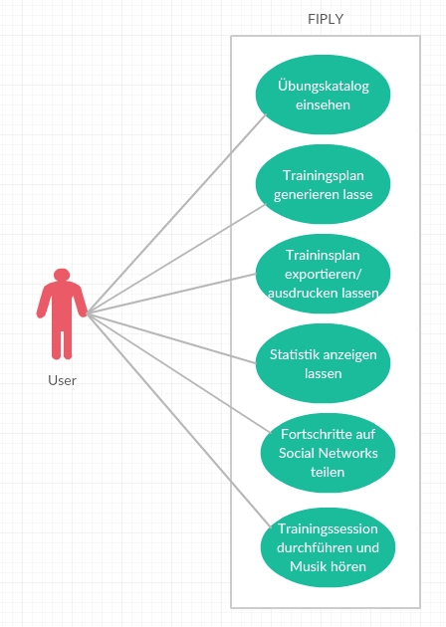

Systemarchitektur
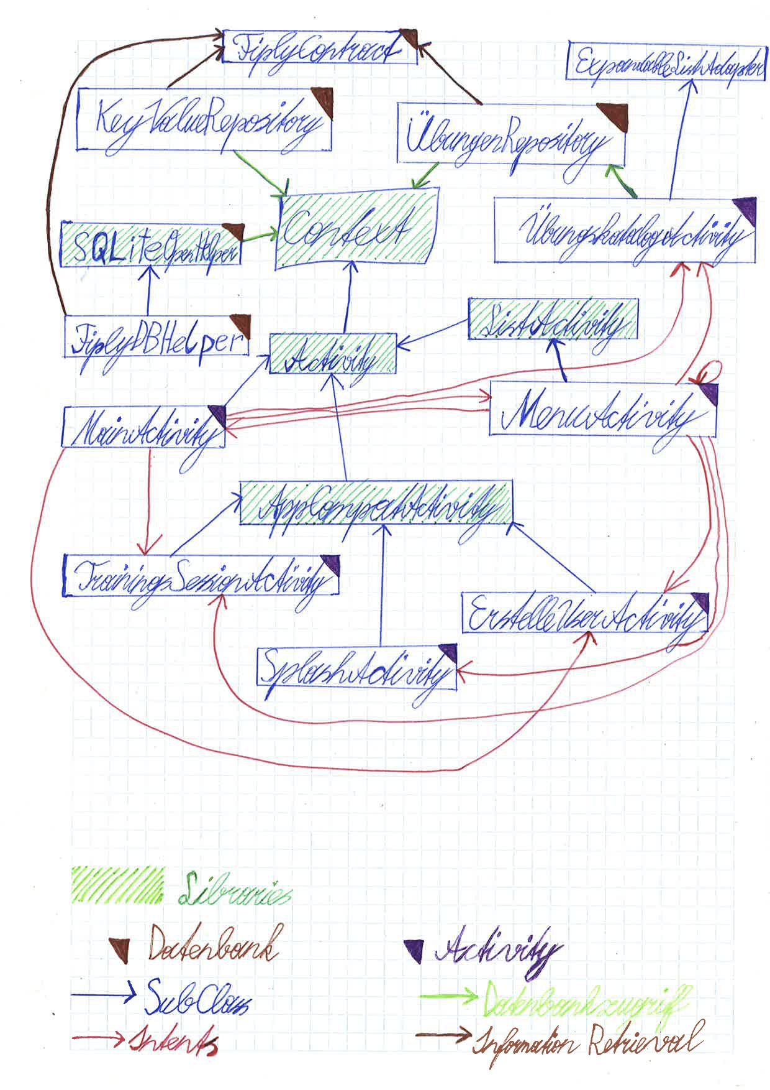Abbildung 3: Systemarchitektur

Charakterisierende Informationen

Use Case 1: | Übungskatalog einsehen
Ziel des Use Cases: | Dem Benutzer soll eine Übersicht über alle Übungen geboten werden, falls er manuell einen Trainingsplan zusammenstellen oder sich über Übungen informieren will.
Umgebende Systemgrenze: | Die Applikation selbst ist die Systemgrenze.
Vorbedingung: | Keine.
Nachbedingung bei erfolgreicher Ausführung: | Keine.
Beteiligte Nutzer: | Der Benutzer der App.
Auslösendes Ereignis: | Durch das Betätigen des Knopfes „Übungskatalog einsehen“.

GUI für den Aufruf/Ablauf des Use Cases:
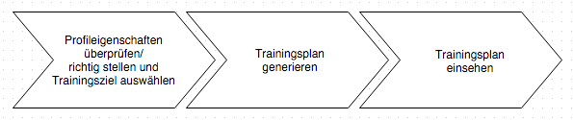
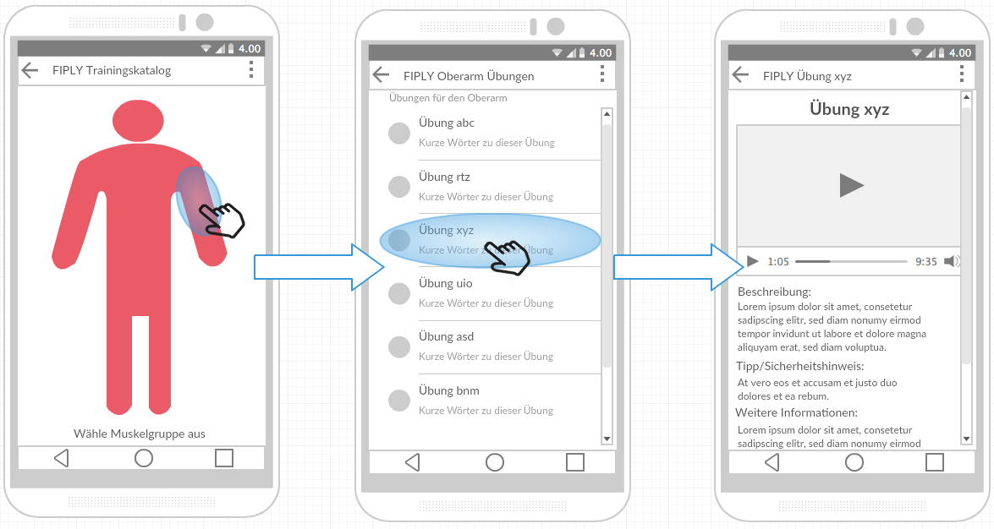Abbildung 4: GUI Skizze: Übungskatalog

Szenario für den Standardablauf (Erfolg)

Schritt | Nutzer | Beschreibung der Aktivität
1: Trainingskatalog Übersicht wird geöffnet. | Der Benutzer der App. | Es wird grafisch ein Mensch angezeigt und der Benutzer gebeten einen Körperteil auszuwählen um dessen Übungen einzusehen.
2: Anzeigen der Übungen. | Der Benutzer der App. | Es wird eine Liste von Übungen angezeigt, die der gewählten Muskelgruppe entsprechen.
3: Anzeigen einer ausgewählten Übung. | Der Benutzer der App. | Es wird ein kurzes Video zur korrekten Ausführung der Übung präsentiert, inklusive Beschreibung, Tipps bzw. Sicherheitshinweise und eventuellen weiteren Informationen.

Offene Punkte:
Wenn nötig wird bei der jeweiligen Übung auch noch eine Bilderserie angefügt.
Use Case 2: | Trainingsplan generieren lassen
Ziel des Use Cases: | Dem Benutzer soll ein individuell zusammengestellter Trainingsplan zur Verfügung gestellt werden.
Umgebende Systemgrenze: | Die Applikation selbst ist die Systemgrenze.
Vorbedingung: | Alle benötigten Profildaten (Größe, Gewicht, Geschlecht, Trainingsziel) müssen angegeben werden.
Nachbedingung bei erfolgreicher Ausführung: | Keine.
Beteiligte Nutzer: | Der Benutzer der App.
Auslösendes Ereignis: | Durch das betätigen des Knopfes „Trainingsplan generieren“.

GUI für den Aufruf/Ablauf des Use Cases:
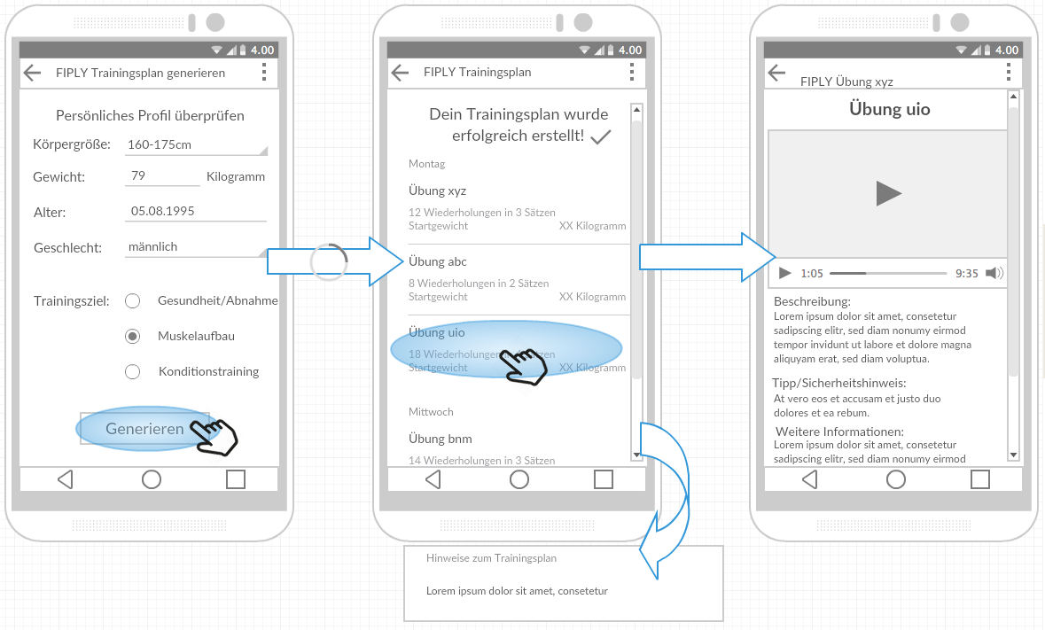Abbildung 5: GUI Skizze: Trainingsplan generieren
Eingabefeld | Erlaubte Eingabewerte
Körpergröße (Drop-Down Menü) | • unter 160cm  • 160 – 175cm  • 175 – 190cm  • 190 – 210cm  • über 210cm
Gewicht (Texteingabefeld) | 45 bis 200
Alter (Date Picker) | Das aus dem Geburtstag errechnete Alter muss min. 15 sein.
Geschlecht (Drop-Down Menü) | • männlich  • weiblich  • Ich kann mich mit keiner Option identifizieren

Szenario für den Standardablauf (Erfolg)

Schritt | Nutzer | Beschreibung der Aktivität
1: Daten des persönlichen Profils überprüfen. | Der Benutzer der App. | Die Daten werden vom Benutzer überprüft und wenn nötig angepasst. Nach der Bestimmung des Trainingsziels kann der Trainingsplan generiert werden.
2: Einsehen des generierten Trainingsplan. | Der Benutzer der App. | Der Trainingsplan wird nun mit eventuellen Hinweisen (wie z.B. Ernährungstipps) angezeigt.
3: Anzeigen einer ausgewählten Übung. | Der Benutzer der App. | Es wird ein kurzes Video zur korrekten Ausführung der Übung präsentiert, inklusive Beschreibung, Tipps bzw. Sicherheitshinweise und eventuellen weiteren Informationen.

Szenarien für alternative Abläufe (Misserfolg oder Umwege zum Erfolg)

Schritt | Bedingung, unter der Alternative eintritt | Beschreibung der Aktivität
1 | Falsche Eingabe bei den Eingabefeldern | Die App fordert den Nutzer auf seine fehlerhaften Daten anzupassen.

GUIs für den alternative Abläufe des Use Cases:
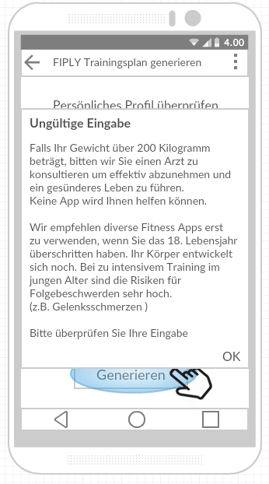Abbildung 6: GUI Skizze: Ungültige Profileingabe
Eingabefeld | Erlaubte Eingabewerte
Gewicht | Nicht erlaubte Werte sind kleiner als 45 und alle über 200. Von 45 bis 200 wird die Eingabe als valide erkannt.
Alter | Das Alter muss größer als 14 sein, bis maximal 99.

Offene Punkte:
Wenn sich der Benutzer mit keinem Geschlecht identifizieren kann, wird er als weiblich abgespeichert. Wenn der User jünger als 18 Jahre ist, wird ein Sicherheitshinweis angezeigt.

Use Case 3: | Trainingsplan ausdrucken/exportieren lassen
Ziel des Use Cases: | Es soll gewährleistet werden, dass der Benutzer auch ohne Smartphone trainieren gehen kann.
Umgebende Systemgrenze: | Die Applikation selbst ist die Systemgrenze.
Vorbedingung: | Ein Trainingsplan muss bereits aufbereitet sein (Use Case 2).
Nachbedingung bei erfolgreicher Ausführung: | Keine.
Beteiligte Nutzer: | Der Benutzer der App.
Auslösendes Ereignis: | Durch das Betätigen des Knopfes „Exportieren“ oder „Ausdrucken“.

GUI für den Aufruf/Ablauf des Use Cases:
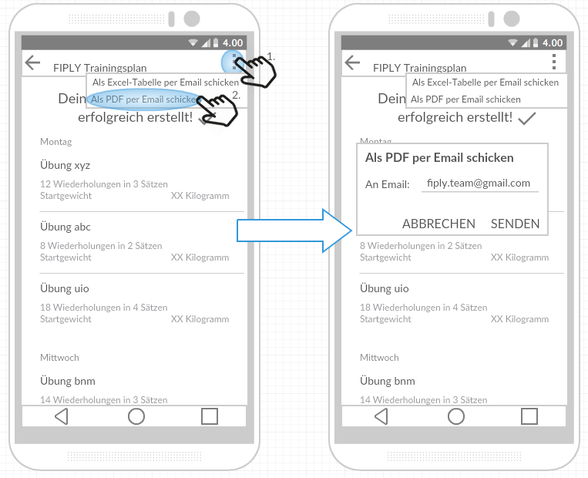Abbildung 7: GUI Skizze: Trainingsplan exportieren

Eingabefeld | Erlaubte Eingabewerte
Email | Emailformat

Szenario für den Standardablauf (Erfolg)

Schritt | Nutzer | Beschreibung der Aktivität
1: Der Benutzer will den Trainingsplan exportieren. | Der Benutzer der App. | Der Trainingsplan wir entweder als Excel-Tabelle oder im PDF-Format exportiert.
2: Email angeben. | Der Benutzer der App. | Die Emailadresse an die die Datei gesendet werden soll wird angegeben.

Szenarien für alternative Abläufe (Misserfolg oder Umwege zum Erfolg)

Schritt | Bedingung, unter der Alternative eintritt | Beschreibung der Aktivität
2: Email angeben | Irrtum des Benutzers. | In das Email Textfeld wird eine nicht Formatkorrekte Email angegeben.

GUIs für den alternative Abläufe des Use Cases:
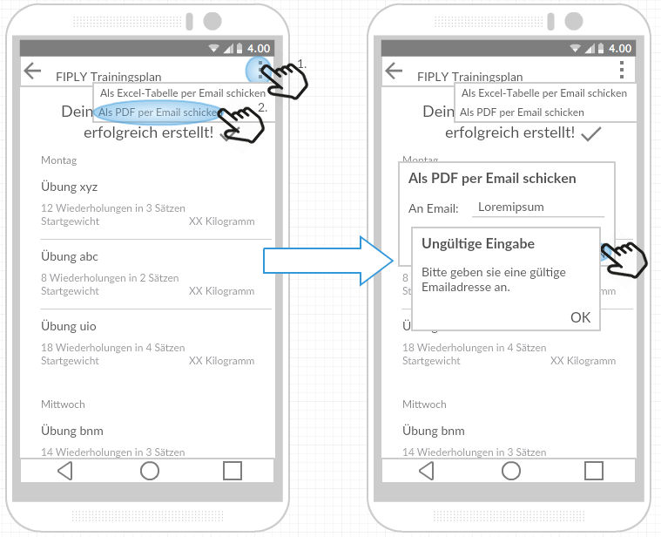Abbildung 8: GUI Skizze: Ungültige Emaileingabe

Eingabefeld | Erlaubte Eingabewerte
Email (Textfeld) | Gültige ist eine formatkorrekte Emailadresse. Alles andere wird als nicht valide erkannt.

Offene Punkte:
• Kann man den Trainingsplan ausdrucken? - Wunschkriterium
Use Case 4: | Trainingssession durchführen und Musik hören.
Ziel des Use Cases: | Der Benutzer bleibt beim Trainieren konzentriert, kann seine Fortschritte festhalten und wird zusätzlich durch die Musik motiviert.
Umgebende Systemgrenze: | Die Applikation selbst ist die Systemgrenze.
Vorbedingung: | Ein Trainingsplan muss aufbereitet worden sein (Use Case 3).
Nachbedingung bei erfolgreicher Ausführung: | Keine.
Beteiligte Nutzer: | Der Benutzer der App.
Auslösendes Ereignis: | Durch das Betätigen des Knopfes „Trainingseinheit starten“.

GUI für den Aufruf/Ablauf des Use Cases:
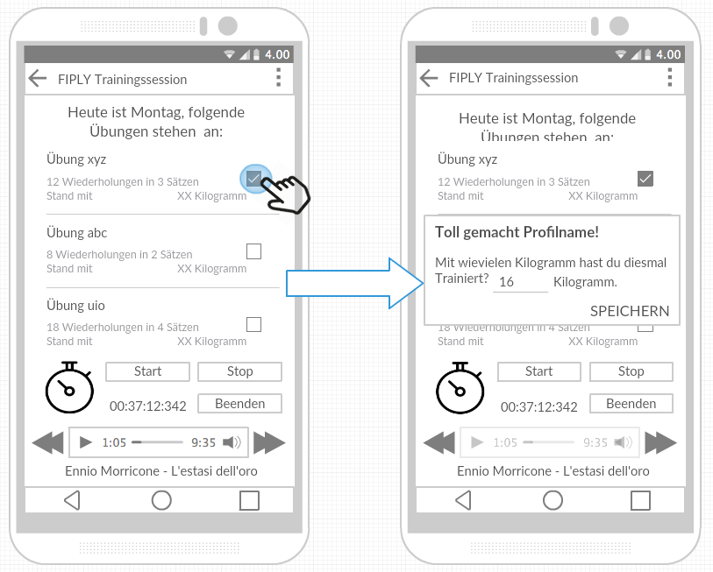Abbildung 9: GUI Skizze: Übung abschließen

Eingabefeld | Erlaubte Eingabewerte
Kilogramm (Textfeld) | 0 bis 999

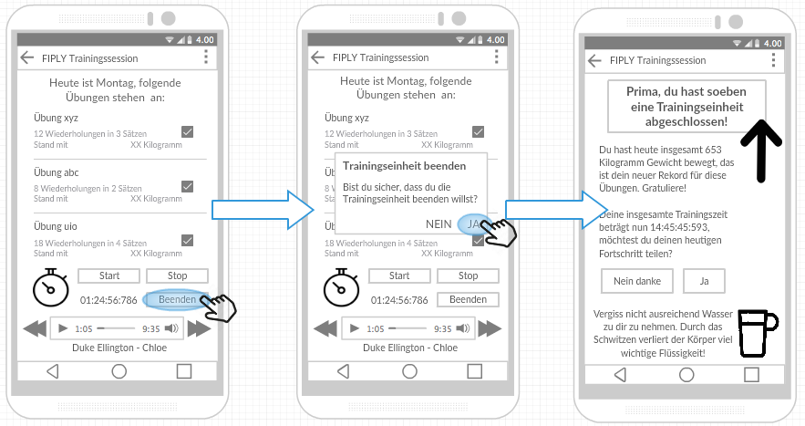Abbildung 10: GUI Skizze: Trainingseinheit abschließen

Szenario für den Standardablauf (Erfolg)

Schritt | Nutzer | Beschreibung der Aktivität
1: Starten des Musikplayers. | Der Benutzer der App. | Die Applikation spielt ein Lied aus der lokalen Musikbibliothek ab.
2: Starten der Trainingseinheit. | Der Benutzer der App. | Durch den Knopfdruck wird der Timer aktiviert und somit der Start der Trainingseinheit ausgelöst.
3: Ausführen der Übungen. | Der Benutzer der App. | Der Benutzer führt nun die anstehenden Übungen aus.
4: Eine Übung abschließen. | Der Benutzer der App. | Sobald eine Übung abgeschlossen ist, wird ein Häkchen gemacht und nach dem verwendeten Gewicht gefragt um Fortschritte zu erkennen.
5: Trainingseinheit abschließen. | Der Benutzer der App. | Wenn alle Übungen abgeschlossen sind und der „Beenden“-Knopf gedrückt wurde, wird sein Trainingserfolg wiedergegeben.

Szenarien für alternative Abläufe (Misserfolg oder Umwege zum Erfolg)

Schritt | Bedingung, unter der Alternative eintritt | Beschreibung der Aktivität
Es wird eine Übung angeklickt. | Der Benutzer kennt die Übung nicht oder will sie einsehen. | Die Übung wird während einer Trainingseinheit angeklickt und die Details dazu werden geöffnet.

GUIs für den alternative Abläufe des Use Cases:
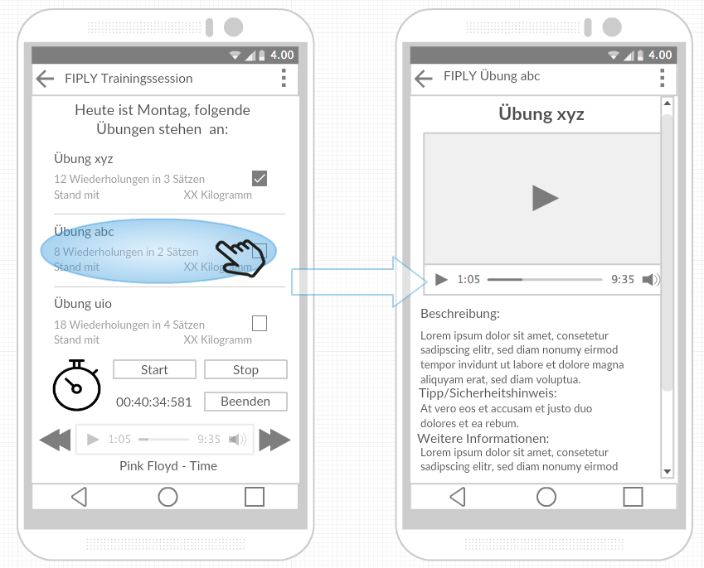Abbildung 11: GUI Skizze: Übung einsehen während einer Trainingseinheit
Eingabefeld | Erlaubte Eingabewerte
- | -

Offene Punkte:
• Wird am Schluss einer Trainingssession immer der selbe Tipp beigefügt oder ein zufälliger?
Das Startgewicht ist das Gewicht mit dem der Benutzer am Anfang üben soll. Sobald er mit schwereren Gewichten zu trainieren beginnt, kann er die Veränderung eintragen. Dies wird dann in der Trainingsentwicklung gespeichert.
Use Case 5: | Fortschritte anzeigen lassen
Ziel des Use Cases: | Der Benutzer soll durch die Visualisierung seiner Fortschritte motiviert werden.
Umgebende Systemgrenze: | Die Applikation selbst ist die Systemgrenze.
Vorbedingung: | Keine.
Nachbedingung bei erfolgreicher Ausführung: | Keine.
Beteiligte Nutzer: | Der Benutzer der App.
Auslösendes Ereignis: | Durch das Betätigen des Knopfes „Fortschritte“.

GUI für den Aufruf/Ablauf des Use Cases:
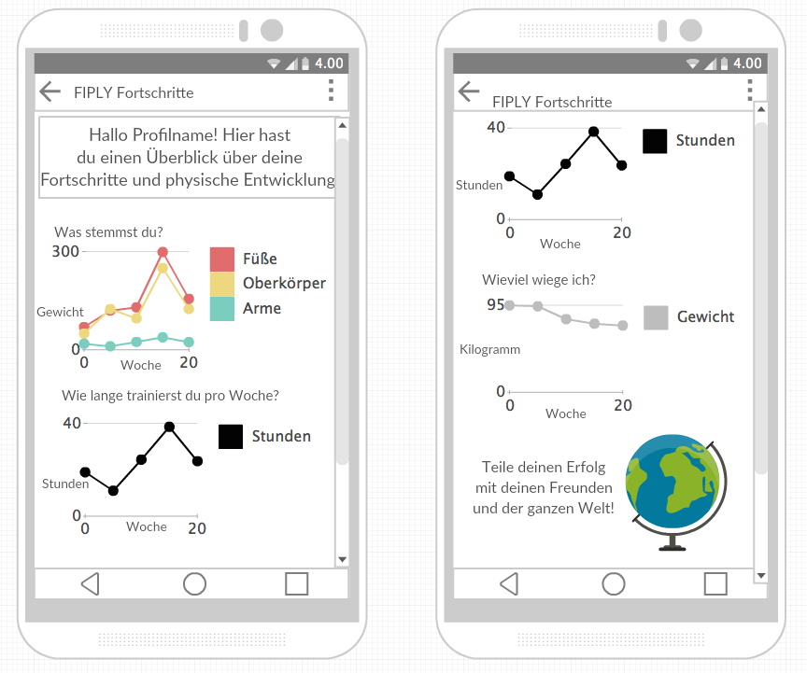Abbildung 12: GUI Skizze: Fortschritt/Verlauf einsehen

Eingabefeld | Erlaubte Eingabewerte
- | -

Szenario für den Standardablauf (Erfolg)

Schritt | Nutzer | Beschreibung der Aktivität
1: Einsehen der Fortschritte. | Der Benutzer der App. | Anzeige der Momentanaufnahmen aus den Trainingssessions.

Offene Punkte:
Keine

Use Case 6: | Fortschritte auf Social Networks teilen
Ziel des Use Cases: | Dadurch soll eine Community aufgebaut werden und andere dazu motiviert werden die Applikation auch zu benutzen.
Umgebende Systemgrenze: | Die Applikation selbst ist die Systemgrenze.
Vorbedingung: | Ein oder mehrere Trainingssessions müssen durchgeführt worden sein.
Nachbedingung bei erfolgreicher Ausführung: | Keine.
Beteiligte Nutzer: | Der Benutzer der App.
Auslösendes Ereignis: | Durch das Betätigen des Knopfes „Fortschritte teilen“.

GUI für den Aufruf/Ablauf des Use Cases:
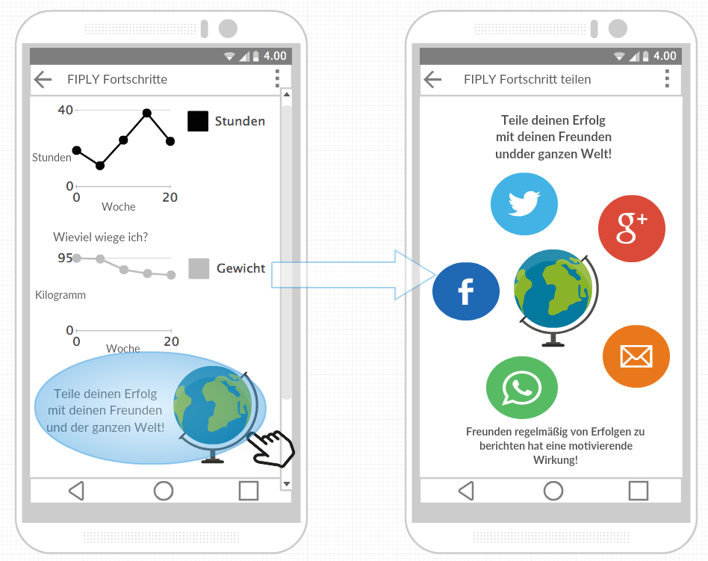Abbildung 13: GUI Skizze: Gesamte Trainingsentwicklung teilen
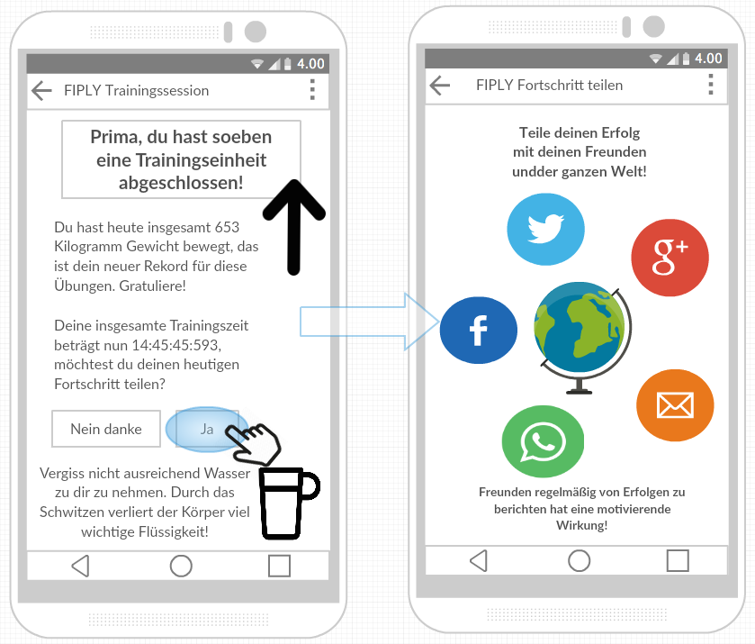Abbildung 14: GUI Skizze: Trainingseinheit teilen

Eingabefeld | Erlaubte Eingabewerte
- | -

Offene Punkte
• Wie sollen die Social Networks die Erfolge wiedergeben?

Nicht-funktionale Anforderungen

Name: | Intuitive Oberfläche
Typ: | USE
Beschreibung: | Die Applikation soll leicht bedienbar sein. Übersichtliches Design.
Zugeordnete Use Cases | 1,2,3,4,5,6

Name: | Einfach verständlich für Fitnesslaien
Typ: | USE
Beschreibung: | Auch Fitnesslaien sollen sich in der App zurechtfinden und nicht mit Fachbegriffen überfordert werden.
Zugeordnete Use Cases | 1,2,4,6

Name: | Community einrichten
Typ: | PFLEGE
Beschreibung: | Es soll eine Community auf diversen Social Networks aufgebaut werden, um die Nutzer motiviert zu halten.
Zugeordnete Use Cases | 1,2,4,6

Name: | Offlineverwendung
Typ: | USE
Beschreibung: | Die Applikation soll auch ohne aktiver Internetverbindung benutzbar sein.
Zugeordnete Use Cases | 1,2,4,6

Mengengerüst

Übungskatalog 50-100 Datensätze einmalig in die Übungskatalogtabelle (kaum neue Sätze).
Trainingssession 50-150 Datensätze pro Jahr in die Trainingssession-Tabelle.
Usersnapshot: 50-55 Datensätze pro Jahr in die Usersnapshot-Tabelle.
50-100 Videos werden von Youtube eingebunden.
Zusätzlich werden 50-200 komprimierte Fotos abgespeichert werden.

Risikovermeidung

Sollte sich ein Nutzer bei Verwendung der Apps psychische oder physische Schäden davontragen trägt er selbst die Verantwortung.

Abnahmekriterien
Die App ist im Google Playstore verfügbar.
Man kann über eine intuitive Oberfläche ein Profil erstellen und sich einen Trainingsplan generieren lassen. Zusätzlich kann eine Trainingssession durchgeführt werden und Informationen über seine Entwicklung stehen zur Verfügung.
Erfolge können über Social Networks geteilt werden.

Abkürzungsverzeichnis
Abkürzung | Erklärung
FIPLY | Name der Applikation (FItnessPLan for You)

Abbildungsverzeichnis
Abbildung 1: Logo 1
Abbildung 2: Use Case Diagramm 5
Abbildung 3: Systemarchitektur 6
Abbildung 4: GUI Skizze: Übungskatalog 8
Abbildung 5: GUI Skizze: Trainingsplan generieren 10
Abbildung 6: GUI Skizze: Ungültige Profileingabe 12
Abbildung 7: GUI Skizze: Trainingsplan exportieren 13
Abbildung 8: GUI Skizze: Ungültige Emaileingabe 14
Abbildung 9: GUI Skizze: Übung abschließen 16
Abbildung 10: GUI Skizze: Trainingseinheit abschließen 16
Abbildung 11: GUI Skizze: Übung einsehen während einer Trainingseinheit 17
Abbildung 12: GUI Skizze: Fortschritt/Verlauf einsehen 19
Abbildung 13: GUI Skizze: Gesamte Trainingsentwicklung teilen 20
Abbildung 14: GUI Skizze: Trainingseinheit teilen 21

